课程选择说明

- 新西兰林肯大学
http://www.lincoln.ac.nz/Study/Courses/

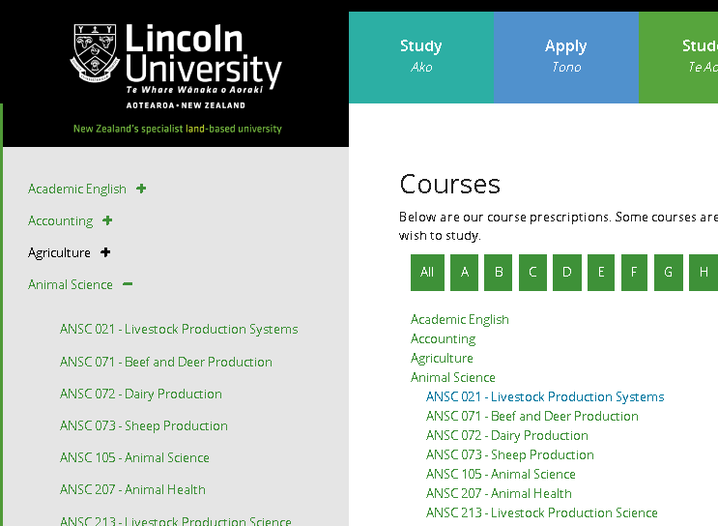
包含各个学科门类下的课程名称，点击查看课程介绍
应选择开课学期为“Semester Two”的课程

- 英国皇家农业大学
https://www.rau.ac.uk/study/undergraduate/courses/bsc-hons-agriculture
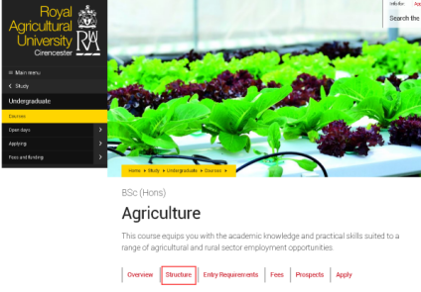
点击“Structure”，可查阅该校农学专业各年级开设的课程
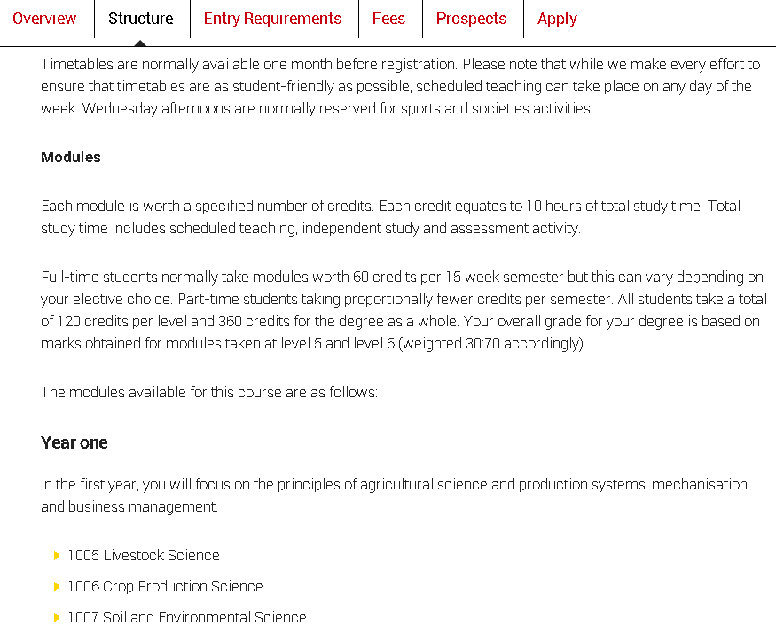

- 意大利佩鲁贾大学
http://www.unipg.it/en/international-students/incoming-exchange-students
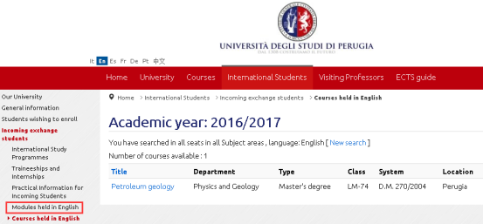
点击“Modules held in English”查看各学院针对交换生开设的英语课程

- 西班牙纳瓦拉公立大学
从该校经济与商业科学系英语授课的课程列表中选择
